Отчёт по лабораторной работе №4

дисциплина: Архитектура компьютеров

Ясиновская Дарья Олеговна

Содержание

# Цель работы

Целью лабораторной работы является освоение процедуры компиляции и сборки программ, написанных на ассемблере NASM.

# Выполнение лабораторной работы

### 1. Программа Hello world!

Создала каталог для работы с программами на языке ассемблера NASM.

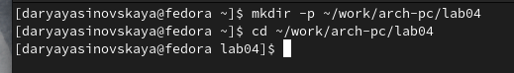

Создание каталога

Перешла в созданный каталог и создала файл hello.asm.

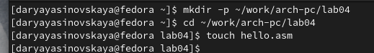

Создание файла

Открыла файл с помощью текстового редактора gedit.

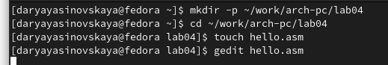

Открытие файла с помощью текстового редактора

Ввела текст в созданный файл.

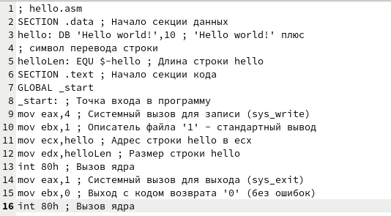

Файл с введенным текстом

### 2 Tранслятор NASM

Написала команду nasm -f elf hello.asm, чтобы скомпилировать текст.

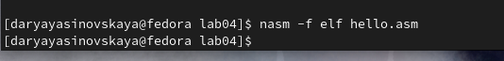

Копмиляция текста

С помощью команды ls проверила, что создан объектный файл с именем hello.o.

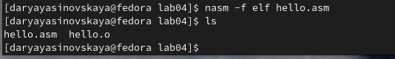

Проверка файла

### 3. Расширенный синтаксис командной строки NASM

Выполнила команду nasm -o obj.o -f elf -g -l list.lst hello.asm и скомпилировала исходный файл hello.asm в obj.o.

Компиляция файла

Компиляция файла

С помощью команды ls проверила, что файлы были созданы.

Проверка файлов

Проверка файлов

### 4. Компоновщик LD

Передала файл на обработку компоновщику.

Компоновка файла

Компоновка файла

С помощью команды ls проверяю, что исполняемый файл создан.

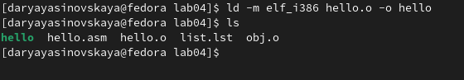

проверка создания файла

Выполнила команду ld -m elf_i386 obj.o -o main. Исполняемый файл имеет имя main. Объектный файл, из которого он создан, имеет имя obj.o.

Выполнение команды

Выполнение команды

Запустила созданный исполняемый файл с помощью команды ./hello.



Запуск файла

### 5. Самостоятельная работа

Создала копию файла hello.asm с именем lab4.asm.



Скопировала файл

С помощью текстового редактора изменила файл, вписав туда имя и фамилию, а затем скомпилировала.



Изменение и компиляция файла

Транслировала полученный текст программы lab4.asm в объектный файл.

Трансляция в объектный файл

Трансляция в объектный файл

Выполнила компоновку объектного файла.

Компоновка файла

Компоновка файла

Запустила получившийся исполняемый файл.

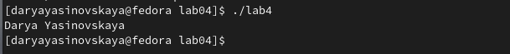

Запуск файла

Скопировала файлы в локальный репозиторий.



Копирование файлов

Загрузила файлы на Github.

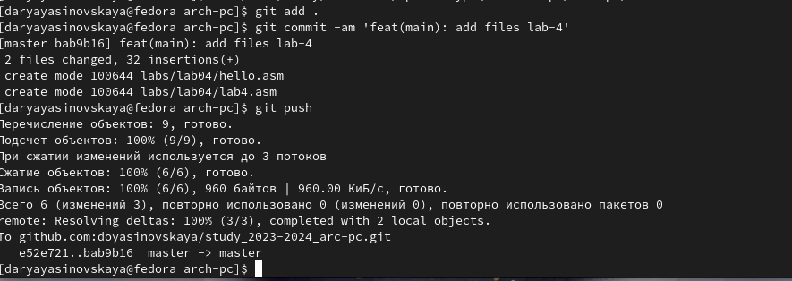

Загрузка файлов

### Выводы

Я освоила процедуры компиляции и сборки программ, написанных на ассемблере NASM.